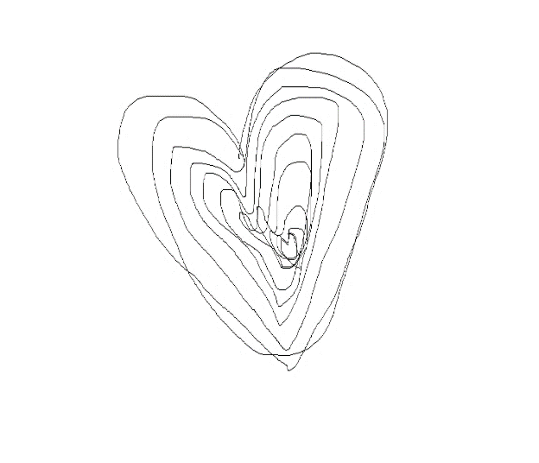

prihláška
na konferenciu Obraznosť jazyka mystickej skúsenosti / špecifiká a výklady
29. – 30. júna 2021

meno, priezvisko, tituly

pracovisko

email

názov konferenčného príspevku

abstrakt (max. 1200 znakov)

kľúčové slová

